**高一高二音乐第12课时 琴歌《阳关三叠》 评价试题**

1.“旅行者号”探测器搭载的唱片中收录的中国音乐作品是用民族乐器（ ）演奏的（ ）。

A.古筝 ,《阳关三叠》 B.二胡 ,《赛马》

C.琵琶 ,《十面埋伏》 D.古琴 ,《流水》

2.古琴，属于中国古代八音分类中的（ ）类乐器。

A.金 B.丝 C.木 D. 竹

3.按演奏方式分类，古琴属于（ ）类乐器。

A.弹拨 B.拉弦 C.吹管 D. 打击

4.识读以下谱例，这种乐谱叫（ ）。

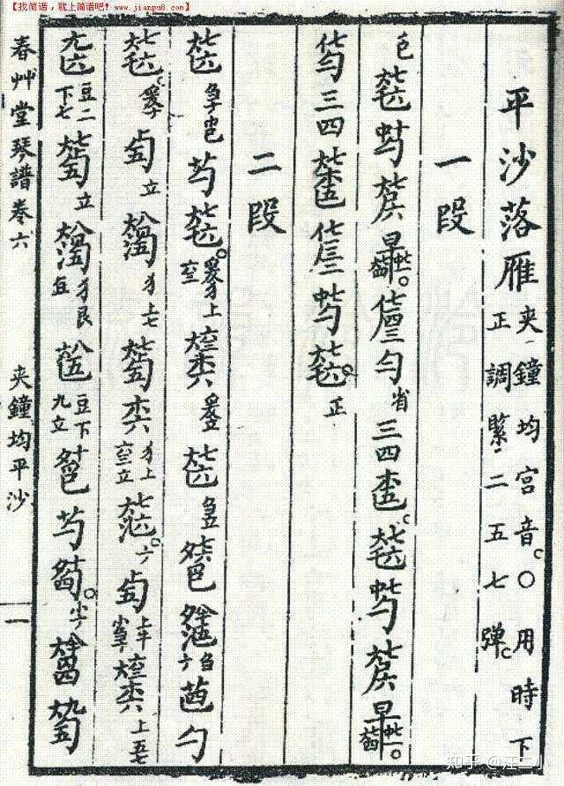

A.工尺谱 B.五线谱 C.简谱 D.减字谱

5.以下不属于古琴别称的是（ ）。

A.七弦琴 B.五弦琴 C.玉琴 D.瑶琴

6.琴歌《阳关三叠》中的“三叠”，指的是（ ）。

A.一个曲调重复演唱三次 B.作品名称叠唱三次

C.三位演奏者轮唱三次 D.三次转调

7.古琴有十三徽，它代表的是（ ）。

A.琴的长度 B.一年有13个月（含闰月）

C.琴弦数量 D.琴的制作时间

8.成语“琴棋书画”指的是弹琴、弈棋、写字、绘画，常以表示个人的文化素养。以下跟古琴有关的成语是（ ）。（多选题）

A.琴瑟和鸣 B.高山流水 C.对牛弹琴 D.掩耳盗铃

9.以下与古琴有关联的古人有（ ）。（多选题）

A.嵇康 B.钟子期 C.汤显祖 D.俞伯牙

10.琴歌《阳关三叠》又名（ ）。（多选题）

A.《幽兰》 B.《胡笳十八拍》 C.《渭城曲》 D.《阳关曲》